【サンテレビジョン】「避難勧告・指示情報」「避難所情報」の表示方法
※画像はイメージですので、
実際と異なる場合があります。


１ サンテレビを表示し、リモコンの「ｄ（データ放送）」ボタンを押す。
ｄﾎﾞﾀﾝ

２ リモコンの矢印で「防災情報」に合わせ、「決定」を押す。
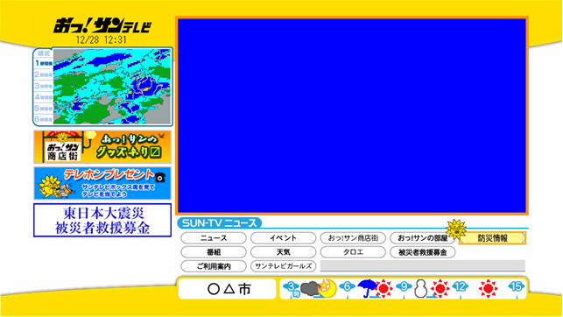
（データ放送のトップ画面）

３ リモコンの矢印で「避難勧告指示」に合わせる。
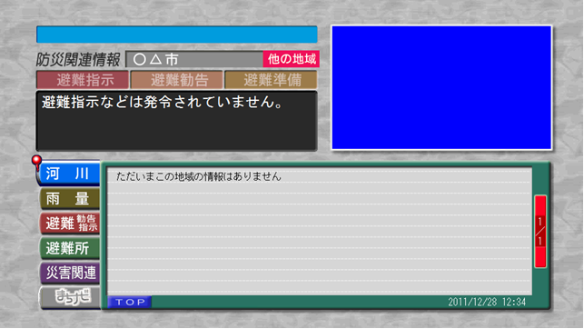
（河川情報の画面）

４ リモコンの矢印で「避難所」に合わせる。
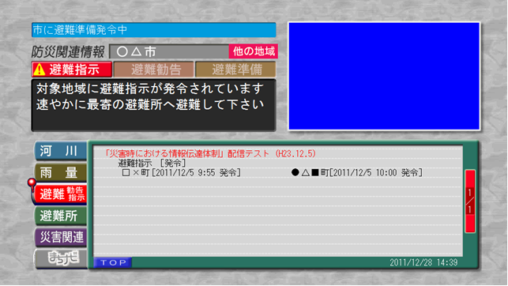
（避難勧告・指示情報の画面）

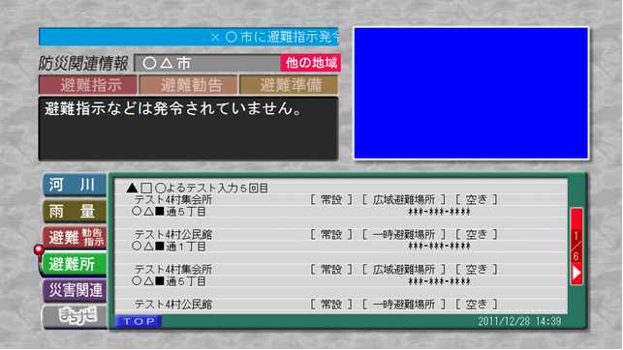
（避難所情報の画面）

（他市町の情報を見る場合は、リモコン矢印で「他の地域」に合わせ、地域を選んでください。）

